16 ianuarie 2025
RAPORT DE ZI

Date de conectare FTP
HOST: 91.195.151.146
USERNAME: transgaz
PASSWORD: s3cur1zat

În scopul unei mai bune colaborări, vă rugăm să ne semnalaţi eventualele neplăceri şi să ne oferiţi sugestii pe care le consideraţi necesare creşterii calităţii serviciului de monitorizare.

1.Ştiri şi emisiuni din domeniul gazelor

Calificativ:  NEUTRU | Preluarea E.ON, sub semnul întrebării | Digi24 - 18:36  4min 13s  Pro TV – 19:24  2min 02s
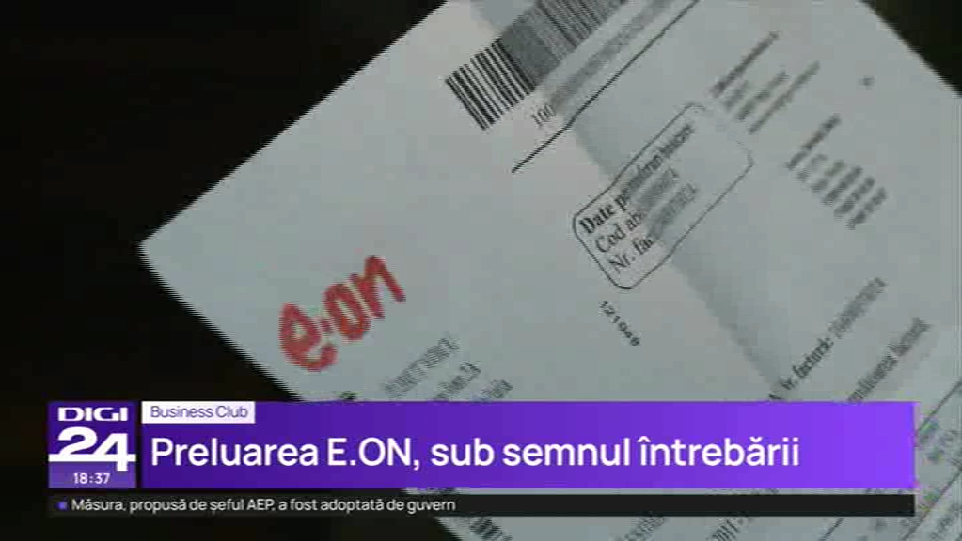 | România vrea să blocheze achiziția diviziei de furnizare a E.ON de către compania maghiară de stat MVM, invocând legăturile acesteia cu Rusia dar și lipsa transparenței financiare. Ministrul Energiei, Sebastian Burduja, afirmă că valoarea tranzacției, de 200 de milioa de euro, este prea mare, în ciuda faptului că divizia de furnizare are un portofoliu de peste trei milioane de clienți. Acesta susține că prețul real de piață este de doar 50 de milioane de euro. Și sursele de finanțare ale achiziției sunt puse sub semnul întrebării de ministru, care suspectează că banii ar putea veni pe filieră rusească. Liderul UDMR, Kelemen Hunor, pe de altă parte l-a ironizat pe colegul său de guvernare, spunând că să descoperi acum faptul că Ungaria depinde de gazul rusesc este ca și cum ai descoperi gaura din kurtos kalacs.  VIDEO Digi24  VIDEO Pro TV

2. Știri și emisiuni din domeniul energiei

Calificativ:  NEUTRU | Importăm energie electrică la prețul cel mai mare | Antena3 - 18:17/21:01  1min 48s
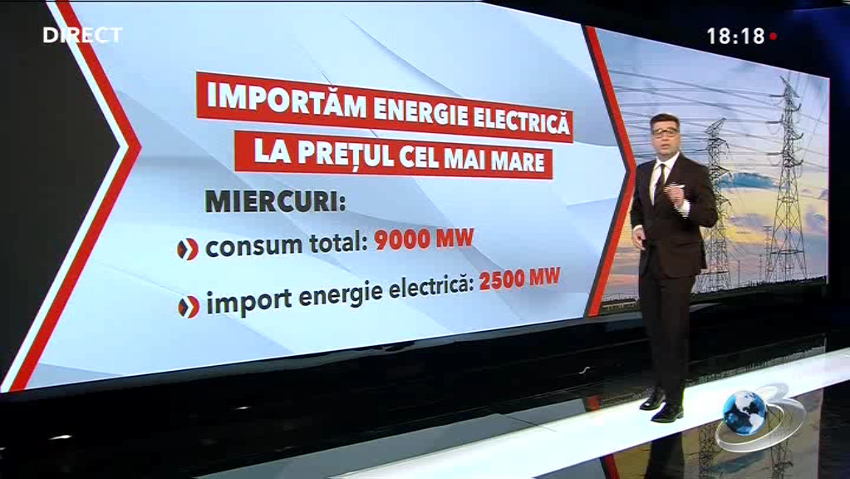 | România a cumpărat în aceste zile cea mai scumpă energie electrică de pe continent. Totul se întâmplă pe fondul iernii geroase care a dus consumul la un record de 9000 mw/zi ceea ce a dus la un import de energie de 2500 mw. Nu doar țara noastră este în aceeași situație ci și vecinii bulgari, prețul achiziției unui mw ajungând la 242 de euro. Prețuri mari au plătit și alte țări central-europene în timp ce în nordul Europei s-au constatat cele mai mici valori.  VIDEO Antena3

Calificativ:  NEUTRU | Record de energie nucleară | Digi24 - 18:52  50s
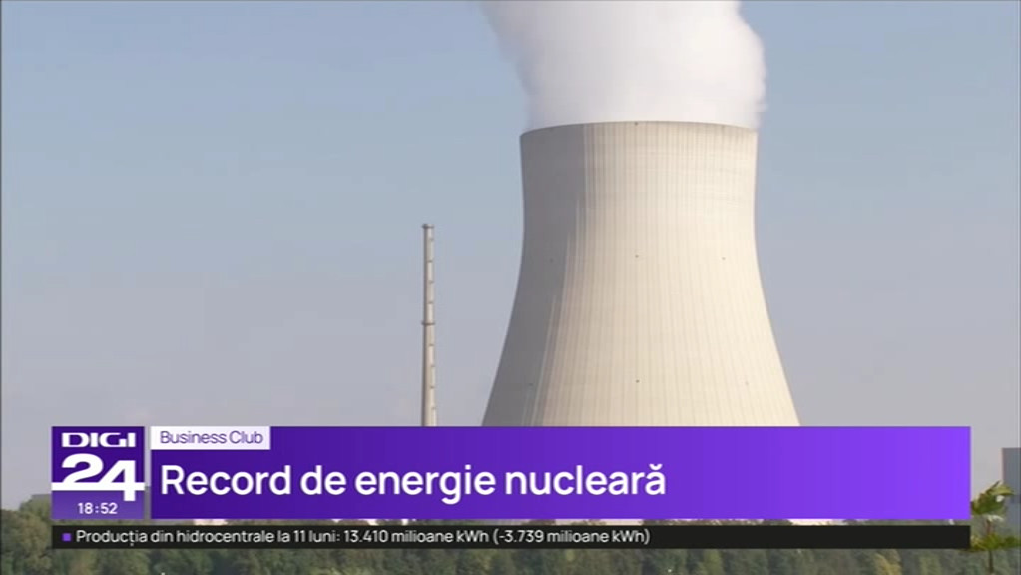 | Energia nucleară va ajunge la un nivel record, aportul acesteia urmând să se apropie de 10% la nivel global. Această creștere este generată de utilizarea energiei electrice de industrie, centrele de date sau mașinile electrice. Cel mai mare producător de energie nucleară rămâne China.  VIDEO Digi24

